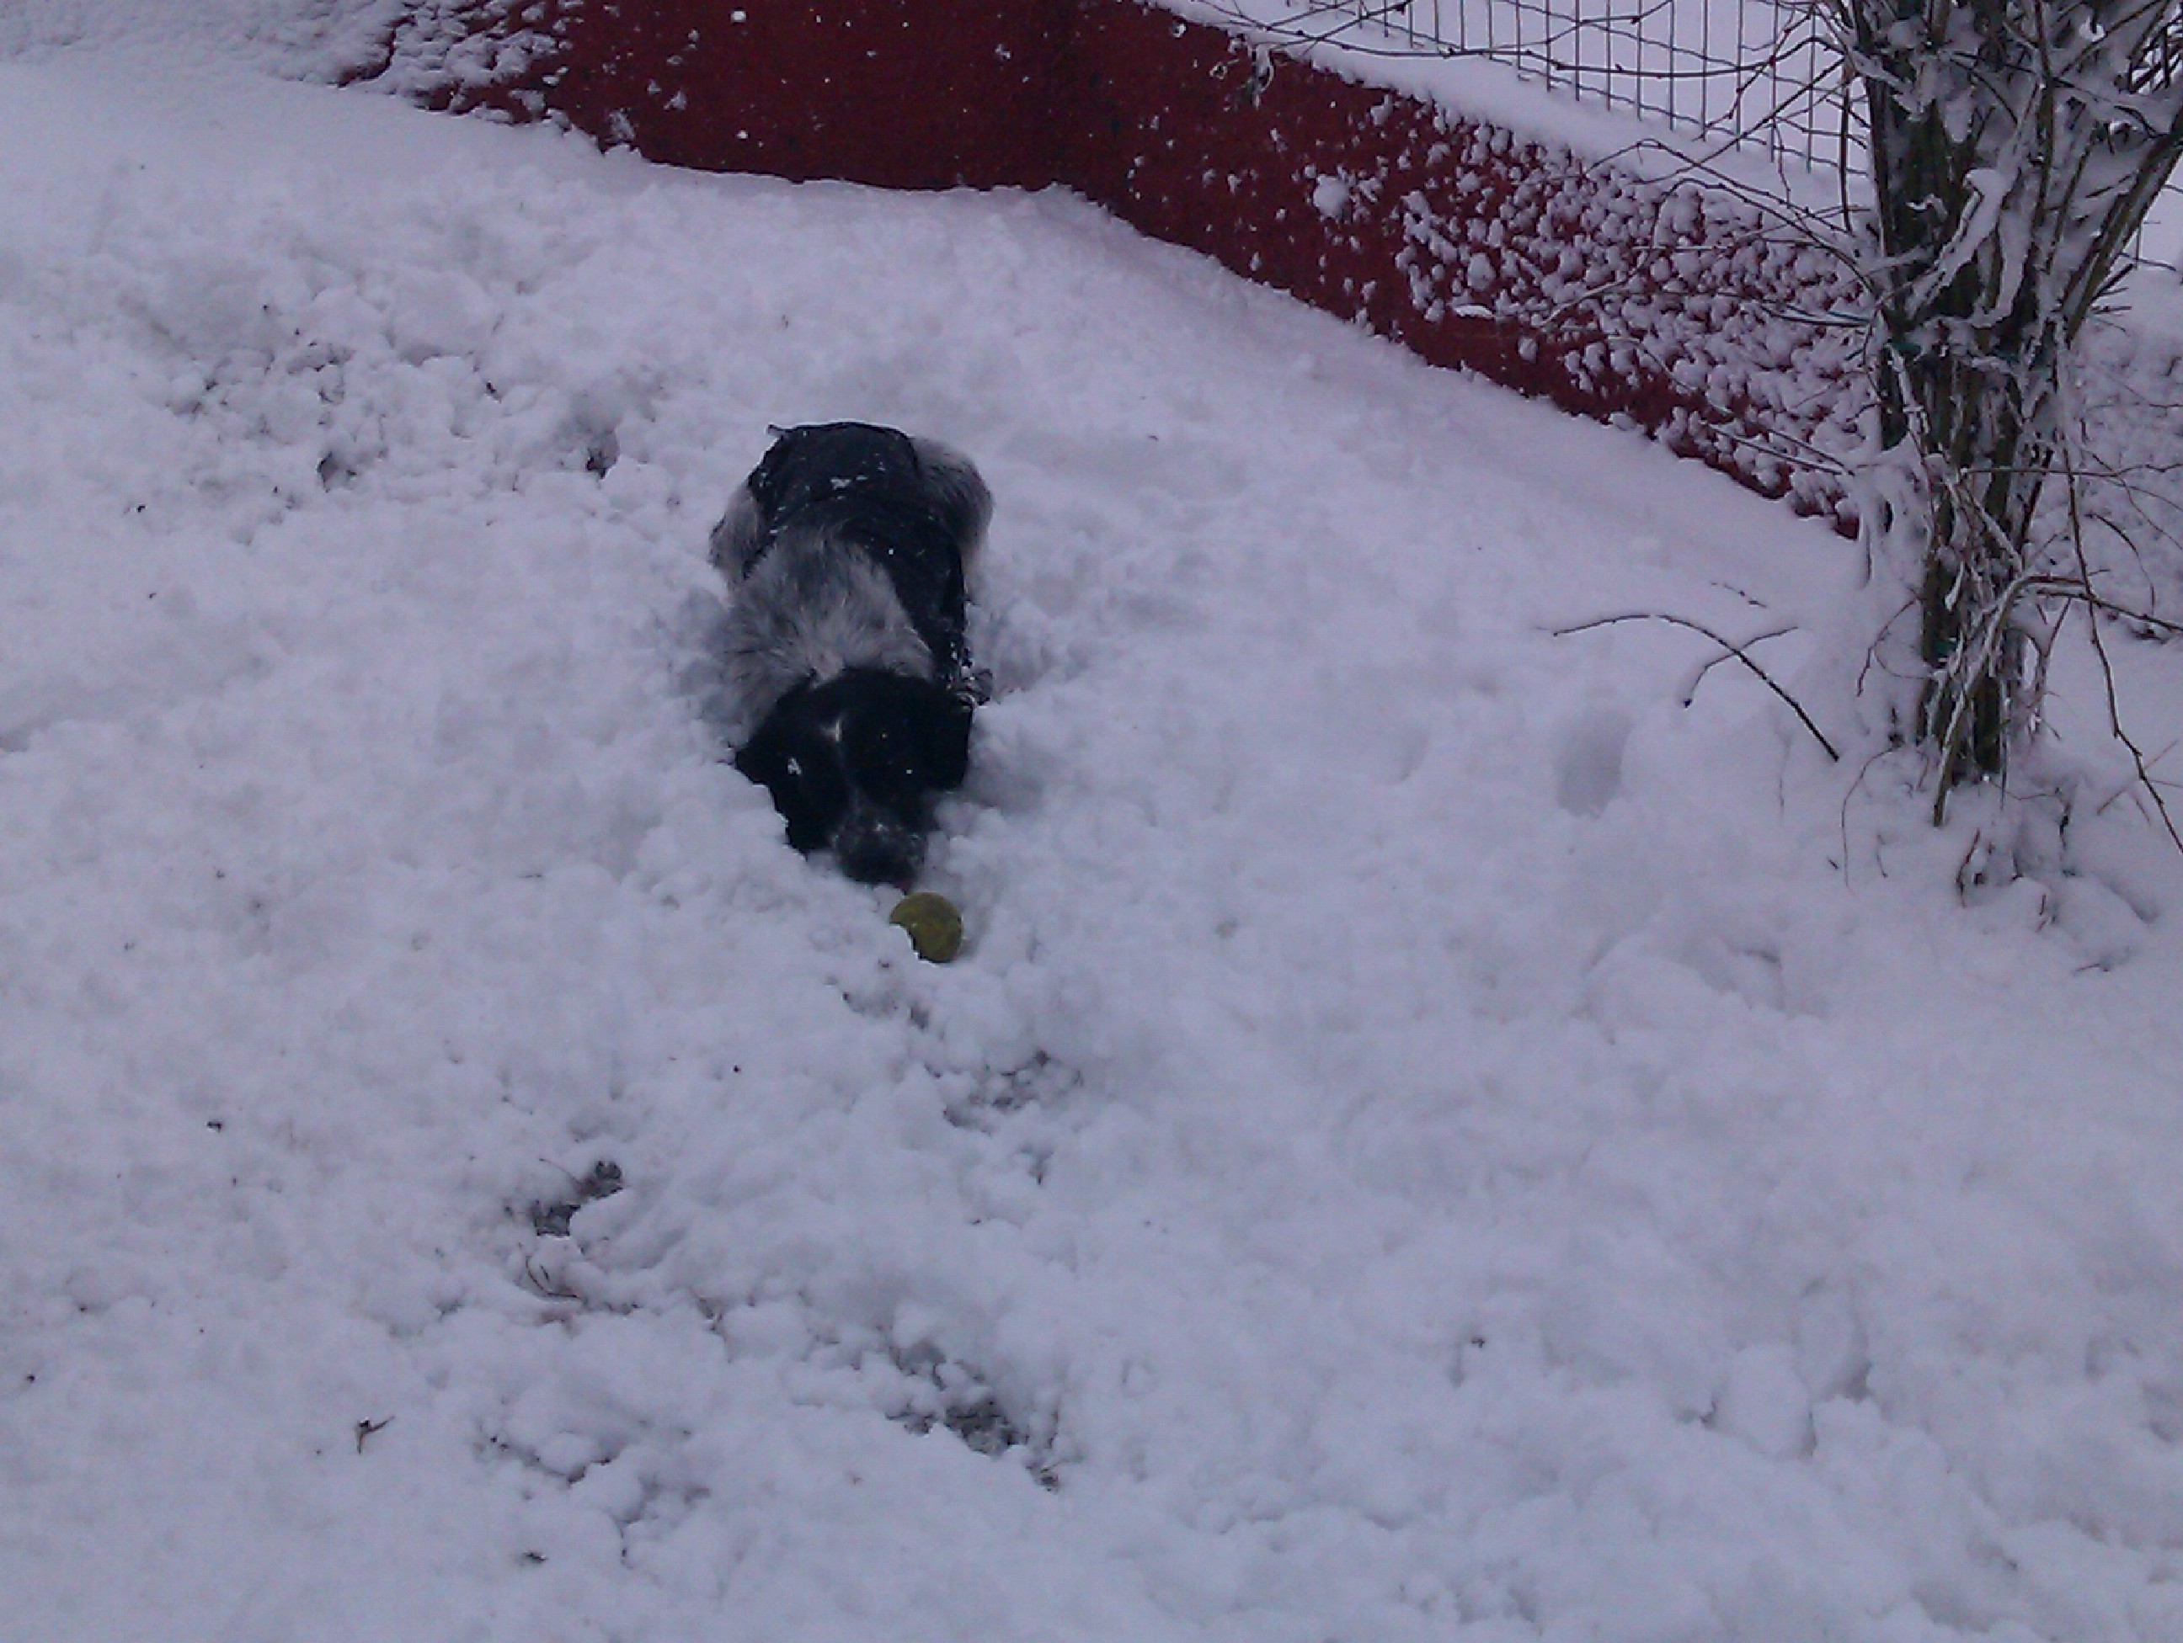

Ecco un bell’aggiornamento di Tom, con la sua pallina in mezzo alla neve… pare proprio godersela!

